**系 列 推 荐**

**《战栗小镇》少年惊悚冒险系列**

**Shiver Point 4-Book series**

**系列简介：**

《战栗小镇》（*Shiver Point*）是加布里埃尔·迪伦创作的惊悚向中年级小说系列，专为9-12岁喜爱惊险刺激、悬疑谜团和微量恐怖元素的读者设计。故事发生在外表宁静的“战栗镇”，五个孩子组成的“战栗小队”在此直面潜伏于日常生活中的超自然威胁。每部作品均呈现独立完整的恐怖事件——从附身成人的外星生物到复活的稻草人，从月圆狼人到墓地恶灵——在保留《怪奇物语》（*Stranger Things*）式团队冒险与《鸡皮疙瘩》（*Goosebumps*）经典惊悚元素的同时，融入《史酷比》（*Scooby Doo*）的幽默桥段，打造出契合当代青少年审美的恐怖故事。

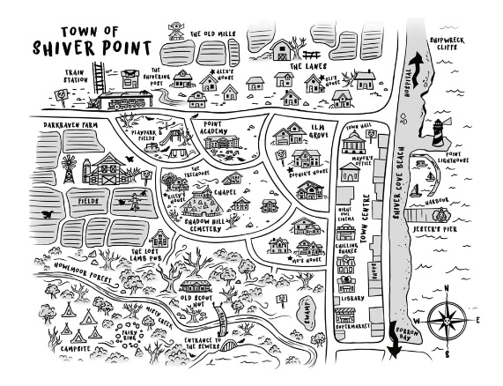**小镇设定：**

**大多数居民都认为颤栗点镇昏昏欲睡、安静乏味，但在它沉闷的外表下，却潜藏着一个充满恐怖的地方和生物的世界，有些就隐藏在众目睽睽之下......**

|  |  |
| --- | --- |
| 莱莉的树屋  （Riley’s treehouse） | 由莱莉与祖父亲手建造，原本堆满她的各种发明装置。自从五人组队破解超自然谜案后，这里便升级为行动指挥部（尽管未关闭的发明品仍占据大半空间！）。位于全镇最高树木顶端的树屋兼具温馨研究室与战略瞭望台功能，可俯瞰整个小镇的异动。 |
| 嚎叫荒林  （Howlmoor Forest） | 包围半个小镇的禁忌森林，流传着“进入者永不归还”的都市传说（尽管官方宣称这只是提升小镇魅力的营销手段）。胆敢深入者会遭遇一系列令人毛骨悚然的怪事：一个古老的仙女戒指、一片黑色的沼泽、一间废弃的小屋，以及泥地上一些神秘的脚印...... |
| 图书馆  （The library） | 在全民上网的时代，这座破旧建筑仍坚持纸质文献研究。馆藏数个世纪的古籍文献中，埋藏着本地神秘事件的关键线索。索菲亚与莫与图书管理员斯托克女士（Ms Stoker）交情甚笃——这位永远穿着高领黑袍的女性，似乎知晓战栗镇不为人知的黑暗秘史...... |
| 迷雾溪船屋  （The boathouse） | 坐落于蜿蜒穿过森林和镇中心的迷雾溪畔，这座废弃建筑布满蛛网霉斑，常人避之不及。但河边频发的诡异事件，以及船屋本身的阴影与藏身处，使其成为绝佳的监视据点。 |
| 暗影山公墓  （Shadow Hill cemetery） | 坐拥全镇最高点的古老墓园，墓碑年代久远。由一位住在园内的暴躁看守人管理，孩子们觉得他和墓地本身一样可怕（其实他毫无恶意！）。这里终年雾气缭绕，遍布攀爬的常春藤与巨大的阴森雕像，寒意刺骨。 |
| 镇政厅  （The Town Hall） | 镇中心议事场所，居民们在此讨论家长里短的琐事。孩子们多次试图发声，但总被不相信他们的大人敷衍忽视。 |
| 夜枭剧院  （The Night Owl Theatre） | 从暮色到黎明轮播老电影与皮影戏的怀旧影院。大厅里有台令人毛骨悚然的腹语术爆米花机。这是奥利最爱流连的地方，可惜总说服不了同伴同往！ |
| 下水道系统  （The sewers） | 遍布全镇地下的恶臭通道，虽肮脏却为暗中调查提供关键路径。这里既能制造惊险刺激，也能带来意外欢笑！各入口与检修孔巧妙地分布在镇内重要地标附近。 |

**角色设定：**

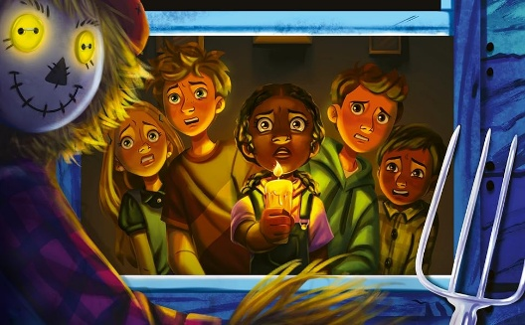**该系列将聚焦同一群生活在战栗镇（Shiver Point）的朋友们，每本书采用第三人称多视角叙事，允许我们在小镇不同区域的角色间切换，但每册会重点聚焦某位主角。每本书都将以突发事件为开端，展开全新的恐怖谜题等待这群少年解决。每个故事都可作为独立完整的悬疑篇章阅读，新读者能随时加入系列——无论首次邂逅还是第十次重逢，这些角色都会让你感觉像老朋友！系列将展现多样的家庭关系与多元化角色阵容。**

|  |  |
| --- | --- |
| 亚历克斯（Alex） | 镇上多数孩子觉得他酷得难以接近，实则他只是习惯独处。与长期加班的母亲同住的他，在忙碌生活中难觅知交。因此他最初不愿加入团队，但很快发现这或许是打发孤独时光的好方法——即便最终徒劳无功，而且他绝对、百分百不相信外星人、鬼魂或妖怪。虽然与索菲亚时有摩擦，他逐渐成为团队的无冕领袖。他睿智、深思且无畏——还带着犀利的幽默感。 |
| 索菲亚（Sophia） | **勤奋好学且兴趣广泛的她本不屑解决诡异谜题，但对知识的渴求促使她动用浩瀚藏书破解看似无解的难题。她坚持追查真相，并事无巨细地记录团队所有行动。固执的独立性是其弱点（常认为无需帮助），但坚持不懈的精神——尤其在帮助朋友时——是其最大优点。与两位母亲及妹妹同住。** |
| 莱莉（Riley） | **团队的创意担当，热衷动手创造。与患关节炎的祖父同住的她承担大量看护工作。钟爱冒险与挑战，曾与祖父共建树屋作为团队讨论基地。但常因忘记关闭自制装置，导致藏身处在最糟时刻暴露！** |
| 莫（Mo） | **温和安静的他是团队粘合剂。热爱科学，创立学校观星社与园艺社（唯一成员）。危急时刻的冷静判断、舍己为人的品格使其珍视团队归属。但极度恐惧黑暗、蜘蛛与鬼魂——好吧，其实害怕很多东西！在朋友支持下逐渐克服恐惧成长。巴基斯坦移民家庭的独生子。** |
| 奥利（Oli） | **常被误解的问题少年，精力过剩却不知如何引导，但本性善良。来自难获关注的多子女家庭。随遇而安，热衷参与任何行动。疯狂点子与恐怖片/游戏爱好对团队利弊参半。** |
| 贝瑟妮（Bethany） | **本地恶霸，五位主角都曾是其受害者。常在调查中尾随，总在不合时宜时出现——尽管通常只为嘲笑他们的"幻想游戏"。** |
| 斯托克女士（Ms Stoker） | **镇图书馆员，满腹实用建议。神秘的她远比表面更了解战栗镇！** |
| 达米安·索恩（Damien Thorn） | **当地报纸《战栗邮报》记者。总对奇异事件做出错误报道（将外星附身归咎变质奶酪，称狼人袭击是发情期犬类），令团队抓狂。孩子们常向其打探情报，但总发现他实在不靠谱。** |

**媒体评价：**

**第一部：**

“想象《怪奇物语》（*Stranger Things*）与《七宝奇谋》（*The Goonies*）的碰撞，再注入致命黏液怪——这就是为9岁读者量身定制的终极惊悚系列！” ——《学校阅读清单》（The School Reading List）

“如果你痴迷神秘事件、渴望肾上腺素飙升、又热爱少年侦探团，《林中异客》（*It Came from the Woods*）就是为你而生！更是填补‘优质短篇读物‘空缺的图书馆必备藏书。” —— 阅读地带（ReadingZone）

“一群古怪小子的精彩阵容+神秘天外陨石+人体寄生黏液=你人生急需的‘怪奇物语’！” —— 蕾切尔·德拉哈耶（Rachel Delahaye），《死神实习生吉姆》（*JIM REAPER*）作者

“宛如现代恐怖版《五伙伴历险记》，叠加阴森黏液怪威胁。这支12岁战队需以'怪奇物语'式操作破解小镇入侵之谜——书页简直会自动翻动！” —— 妮古拉·彭福德（Nicola Penfold），《野性转角》（*WHERE THE WORLD TURNS WILD*）作者

**第二部：**

“我完全沉迷于这部作品的阅读体验——恐惧与悬疑交织的氛围从第一页就牢牢抓住我的心。” —— 海莉·萨默菲尔德（Hayley Summerfield），阅读地带（Reading Zone）

“所有渴望脊背发凉、鸡皮疙瘩暴起的读者注意：勇敢无畏的战栗小队已就位，快加入他们破解这场惊险刺激的超自然谜团！” —— 帕姆·诺福克（Pam Norfolk），《兰开夏郡晚报》（Lancashire Evening Post）

“加布里埃尔·迪伦再次展现纯正恐怖血统——用紧凑篇幅释放极致颤栗，堪称短篇惊悚范本。” —— 杰奎·辛迪（Jacqui Syndey），《世界最小图书馆》（World's Smallest Library）

**第三部：**

“加布里埃尔·迪伦在《战栗小镇：嚎月之下》（*Shiver Point: Under A Howling Moon*）中再次为读者奉上战栗小队的惊心冒险。[...] 我尤为钟爱本书营造的诡谲氛围，充满独特魅力的角色必将令读者深陷其中。作品聚焦‘对未知的恐惧’与‘友谊的力量‘双重主题，用层层谜团编织出令人欲罢不能的阅读体验。” —— 阅读地带（Reading Zone）

“《嚎月之下》作为该系列的第三部，延续了加布里埃尔·迪伦标志性的惊悚张力与精准叙事节奏，将寒意渗入每处文字缝隙。” —— 帕姆·诺福克（Pam Norfolk），《兰开夏郡晚报》（Lancashire Evening Post）

**第四部：**

“准备好迎接幽灵游戏、公路亡魂与恐怖列车吧...这个让人脊背发凉的系列终将以超级惊悚的高潮谢幕！” ——《兰开夏郡晚报》（*Lancashire Evening Post*）

“这部阴森佳作将令《鸡皮疙瘩》（*Goosebumps*）与《恐惧森林》（*Dread Wood*）的忠实拥趸兴奋战栗。” —— 汤姆·托尔金（Tom Tolkien），《学校阅读清单》（*School Reading List*）

**作者简介：**

**加布里埃尔·迪伦（Gabriel Dylan）**是英国中学教师，业余时间专注于创作令青少年脊背发凉的恐怖故事。他的首部青少年恐怖小说《白茫杀机》（*WHITEOUT*）灵感源自一次荒诞的教学经历——2019年带领高中生在奥地利滑雪时，他目睹顽劣学生屡教不改，竟幻想"从树林里冲出一群吸血鬼把他们吃掉该多好"。这部由Little Tiger出版社发行的作品，成功将校园生态与吸血鬼传说嫁接，奠定了他"用超自然力量惩治熊孩子"的黑色幽默风格。

2023年9月，加布里埃尔推出中年级恐怖系列《战栗小镇》（*Shiver Point*），由Piccadilly Press出版的首册《林中异客》即被《泰晤士报》选为"周度震撼读物"。该系列巧妙融合80-90年代经典恐怖片元素（从《鬼玩人》的血浆美学到《小魔星》的虫群恐惧），每册故事在保留独立惊悚体验的同时，通过五个孩子的成长线索编织出细腻的友情网络。目前系列已出版三册，持续以"幽默稀释恐惧"的配方俘获9-12岁读者。

作为一名狂热冲浪与单板滑雪爱好者，加布里埃尔现居英国西南部，常携妻子与三名子女游历世界各地的雪原与沙滩。他在采访中透露，许多小说场景诞生于极端环境下的灵感迸发：滑雪缆车上的暴风雪、午夜海滩的涨潮时刻，甚至冲浪板搁浅的礁石堆都曾化为书中的恐怖地标。他的写作日常也充满戏剧性——为躲避孩子们的游戏喧闹，他常躲在洗衣房用防水笔记本创作，手稿页脚不时留下冲浪板蜡的痕迹。

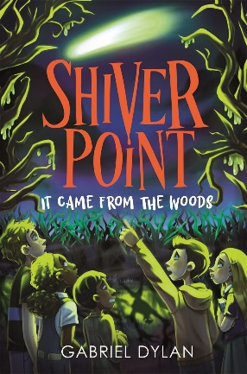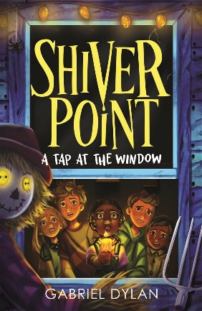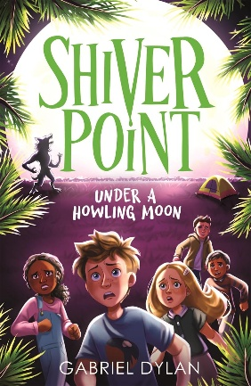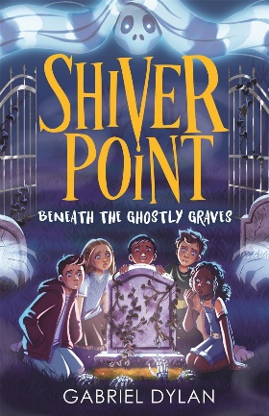

**中文书名：****《战栗小镇：少年惊悚冒险系列》**

**英文书名：Shiver Point**

**作 者：Gabriel Dylan**

**出 版 社：Bonnier**

**代理公司：Bonnier/ANA**

**页 数：215页/214页/224页/224页**

**出版时间：2023年9月14日-2025年2月6日**

**代理地区：中国大陆、台湾**

**审读资料：电子稿**

**类 型：儿童文学**

**第一册《林中异客》（*It Came From The Woods*）（2023年9月14日出版）**

亚历克斯始终认为战栗镇无聊透顶，直到某天深夜目睹疑似陨石坠入嚎叫荒林。与此同时，问题少年奥利、学霸索菲亚、好奇宝宝莫与机械天才莱莉也发现了这一异象。五人调查后发现，陨石携带着以人类儿童血液为食的外星生物。更可怕的是，该生物能操控成年人的身体展开猎杀。为拯救被附身的母亲，向来独来独往的亚历克斯不得不与四人合作，在镇民沦为傀儡前摧毁外星威胁。

**第二册《窗边叩击》（*A Tap At The Window*）（2024年2月1日出版）**

暗鸦农场废墟突然出现诡异稻草人，每逢深夜便向镇中心逼近。某夜雷击后，稻草人竟离奇复活。莱莉决心用自制的战斗机器人保护祖父，同时证明自己的工程实力。但随着调查深入，他们发现稻草人背后隐藏着百年怨灵。莱莉必须协调团队破解农场的死亡诅咒，而她的机器人可能成为拯救全镇的关键——或是引发更大灾难的导火索。

**第三册《嚎月之下》（*Under A Howling Moon*）（2024年9月12日出版）**

奥利难得与父亲进行亲子露营，却遭遇父亲在"女巫时刻"神秘失踪。森林深处出现破损的狼群警示牌，月圆之夜的嚎叫此起彼伏。队员们很快意识到，这些绝非普通野狼——它们是受古老诅咒影响的嗜血狼人。为解救奥利父亲，小队必须在月蚀结束前找到破除诅咒的方法，否则全体镇民将沦为狼人盛宴的祭品。

**第四册《亡者归来》（*A Visit From Beyond*）（2025年2月6日出版）**

索菲亚与莫为抄近路穿越暗影山公墓时，不慎撞裂古老大理石墓碑，意外开启灵界通道。当其余成员赶到时，墓地铁门已自动封锁。夜幕降临后，数百恶灵倾巢而出。患有黑暗恐惧症的莫必须直面心魔，而索菲亚的百科全书式知识面临终极考验。他们发现，唯一关闭通道的方法与公墓看守人的秘密息息相关……

**内页插图：**

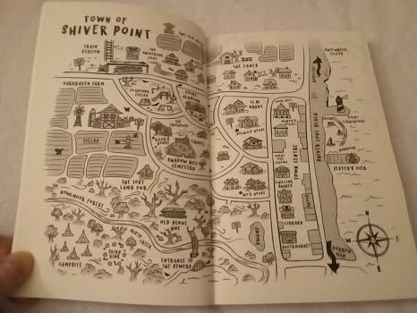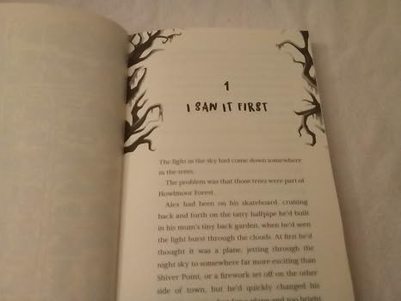

**感谢您的阅读！**

**请将反馈信息发至：版权负责人**

Email：[Rights@nurnberg.com.cn](mailto:Rights@nurnberg.com.cn)

安德鲁·纳伯格联合国际有限公司北京代表处

北京市海淀区中关村大街[在地图中查看](javascript:;)甲59号中国人民大学文化大厦1705室, 邮编：100872

电话：010-82504106,   传真：010-82504200

公司网址：[http://www.nurnberg.com.cn](http://www.nurnberg.com.cn/)

书目下载：<http://www.nurnberg.com.cn/booklist_zh/list.aspx>

书讯浏览：<http://www.nurnberg.com.cn/book/book.aspx>

视频推荐：<http://www.nurnberg.com.cn/video/video.aspx>

豆瓣小站：<http://site.douban.com/110577/>

新浪微博：[安德鲁纳伯格公司的微博_微博 (weibo.com)](https://weibo.com/1877653117/profile?topnav=1&wvr=6)

微信订阅号：ANABJ2002

